ГУО «Средняя школа № 4 г. Пружаны»
Оздоровительный лагерь «Солнышко»

ГАЗЕТА «СДЕЛАЕМ ЛЕТО ЯРЧЕ»
День 16: День труда
Девиз дня: «Делу - время, потехе - час»

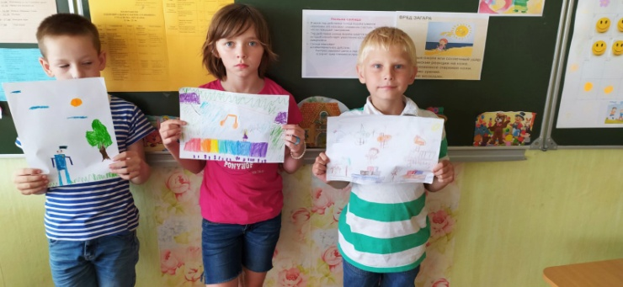
День труда в лагере начался с разговора на тему "Право на трудовую деятельность". Все ребята из отрядов "Чемпионы" и "Патриоты" приняли самое активное участие в трудовом десанте по благоустройству пришкольной территории "Руки помощи".
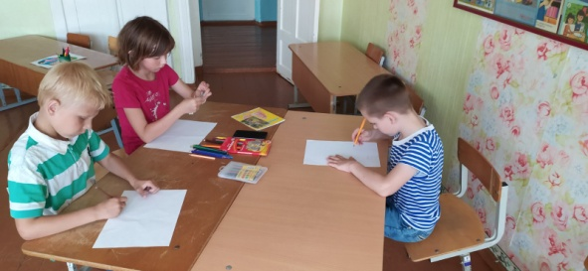
Затем воспитанники нашего лагеря приняли активное участие в спортивном празднике "Олимпийские надежды", где каждый показал свои лучшие результаты.
Во второй половине дня для ребят первого отряда "Чемпионы" проходил "Шашечный турнир", а второй отряд "Патриоты" приняли участие в игре "Что? Где? Когда?"
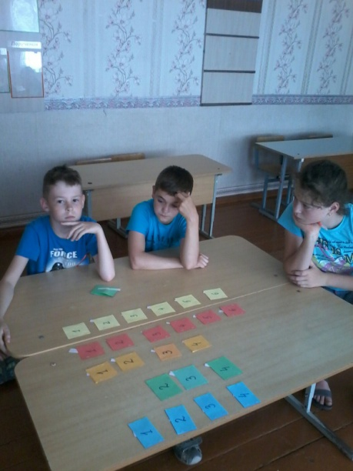
Очередной день в лагере оказался интересным, познавательным и веселым, что выразилось в хорошем настроении и улыбках детей.
